V 1 – Biologische Reinigung des Wassers
Zucker als Bestandteil von Lebensmitteln sollte den SuS bekannt sein. Die Fehlingprobe als Nachweis von Aldosen muss im Unterricht stark vereinfacht thematisiert werden. Hierzu reicht es aus, den Effekt der Nachweisreaktion anhand eines Vergleichs zwischen einer Glucoselösung und reinem Wasser zu verdeutlichen. Hefe als Mikroorganismus sollte den Schülerinnen und Schülern bekannt sein, da diese in Teigwaren verwendet wird. Auch hier ist es ausreichend, wenn die SuS wissen, dass Mikroorganismen Zucker abbauen, um sich von ihm zu ernähren.

Gefahrenstoffe
FEHLING I – Lösung |  |  | H: 410 |  |  | P: 273, 501
FEHLING II – Lösung |  |  | H: 314 |  |  | P: 280, 305+351+338, 310
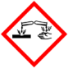

Materialien: 2 x 200mL Bechergläser, 3 Reagenzgläser, Reagenzglasständer, Reagenzglasklemme
Chemikalien: Hefekultur, Fehling’sche Lösung I und II, Glucose (oder Fructose)
Durchführung: Eine verdünnte Glucose-Lösung (Fructose-Lösung) wird angesetzt. Ein Teil der Lösung wird in ein Reagenzglas abgefüllt und mit der Fehlingprobe untersucht. Zu der restlichen Lösung wird die Hefekultur hinzugegeben und auf einer Heizplatte vorsichtig erhitzt (etwa 35°C). Nach einiger Zeit wird diese Lösung gefiltert und ein Teil des Filtrats mit der Fehlingprobe untersucht.
Bei Bedarf kann zur Demonstration des Zuckernachweises die Fehlingprobe einmal mit Wasser durchgeführt werden.
Beobachtung: Bei der Zugabe von Hefe zur Glucoselösung bildet sich eine hellbraune Trübung. Nach dem Filtern ist die Lösung immer noch leicht getrübt.
Bei Zugabe von Fehling I und II-Lösungen färben sich beide Proben zunächst dunkelblau. Nachdem die Lösungen über der Brennerflamme leicht erhitzt wurden, färbt sich die Glucose-Lösung rotgrün. Die Lösung, die mit Hefebakterien versetzt wurde, bleibt bei der Fehlingprobe dunkelblau.
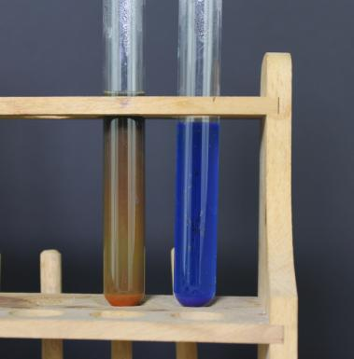
Abbildung 1: Fehlingprobe der Glucoselösung vor der biologischen Reinigung (rechts) und nach der biologischen Reinigung (links).
Deutung: Die Hefe-Mikroorganismen bauen die Glucose in der Lösung ab. Je verdünnter die Glucoselösung ist, desto schneller wird der Zucker von den Mikroorganismen abgebaut.
Entsorgung: Die Lösungen werden im Abfluss entsorgt.
Literatur: V. Schneider, Freiburg, http://www.experimente-in-der-schule.de/sekundarstufe/biotechnologie.php?offset=13, 15.03.2010 (Zuletzt abgerufen am 06.08.2014 um 23:45 Uhr).

Unterrichtsanschlüsse
Die verschiedenen Modellversuche zu den Schritten in der Kläranlage (V2 bis V4) können gegebenenfalls kombiniert werden, sodass ein großes Modellexperiment zusammengestellt werden kann. Insgesamt stellt die biologische Reinigung von Wasser eine Erweiterung der bisher bekannten Trennverfahren dar. Die Schülerinnen und Schüler kennen die physikalischen Trennverfahren wie Dekantieren und Filtern bereits aus dem Naturwissenschafts-Unterricht. Um gelöste Stoffe, die mit dem bloßen Auge nicht sichtbar sind, aus dem Wasser zu entfernen, (Destillation in V und biologischer Abbau von Glucose) sind andere Verfahren nötig.
Als Alternative zu der biologischen Reinigung von Wasser für die Reinigung von Lebensmittelrückständen im Wasser kann auch ein Flockungsexperiment mit Stärke durchgeführt werden. Hierbei wird ebenfalls ein Lebensmittelbestandteil aus dem Wasser entfernt, sodass ein Alltagsbezug zur Wasseraufbereitung des Brauchwassers eines Haushalts gegeben ist.
Für höhere Klassenstufen könnte neben dem Abbau von Glucose in Form der biologischen Reinigung auch ein Modellexperiment zur Denitrifikation als biologische Reinigung als Ergänzung durchgeführt werden.

